Бесценные специалисты: как работают собаки
московских аварийно-спасательных отрядов

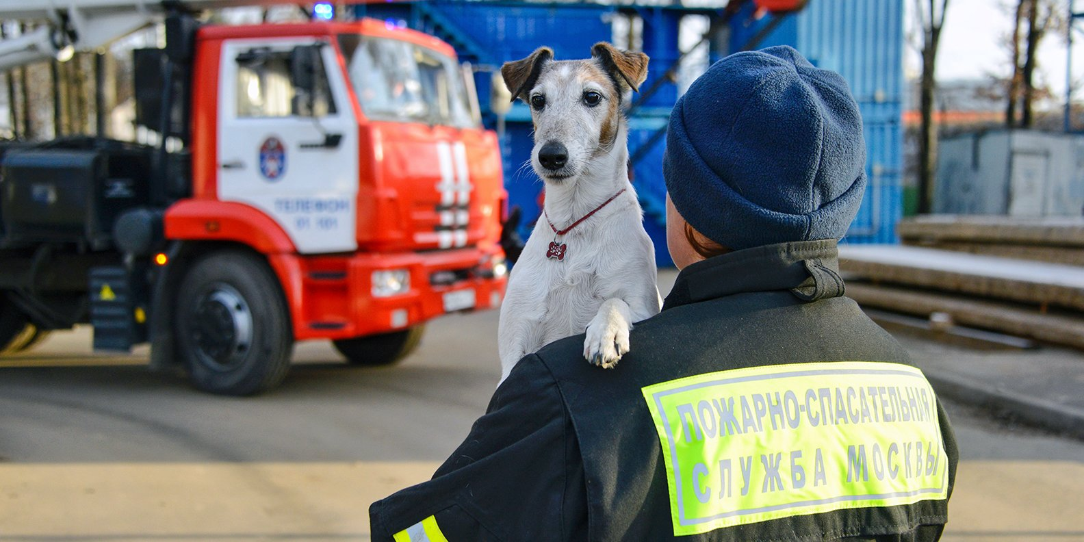

Во Всемирный день домашних животных рассказываем о четвероногих, которые приходят на помощь службам спасения в большом городе.
На учебном полигоне Пожарно-спасательного центра Москвы есть макеты помятого в аварии автомобиля, фургона с перекрытым входом, имитация завалов разрушенного дома и другие натурные площадки, которые помогают смоделировать действия сотрудников в чрезвычайных ситуациях. Здесь тренируются не только люди, но и их незаменимые помощники — собаки-спасатели.
В составе аварийно-спасательного отряда № 6 Пожарно-спасательного центра работают семь кинологов и столько же собак. Четвероногие специально обучены поиску людей при обрушениях и в лесопарковой зоне. Кинологический расчет каждый день заступает на дежурство на учебном полигоне в Апаринках.
В составе отряда — бойцы самых разных пород и размеров: лабрадор, бордер-колли, фокстерьер, австралийский хилер, баварская гончая, белая швейцарская овчарка и венгерская пастушья собака. Все они — личные питомцы кинологов. Они приходят из дома на работу вместе с хозяевами, но тренироваться, отрабатывая навыки спасения или обычные команды, им нужно ежедневно.

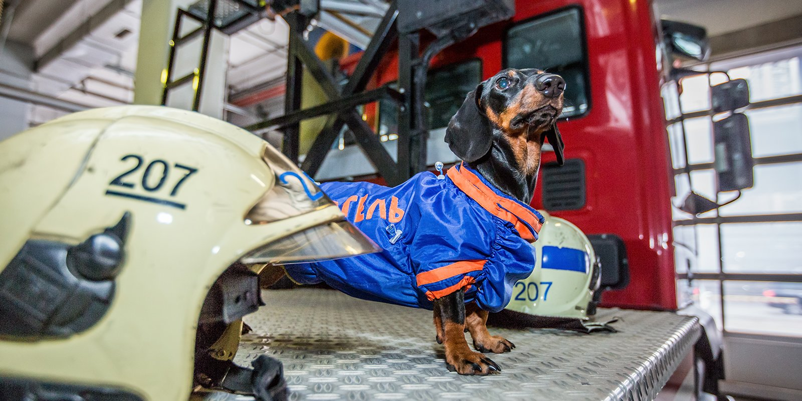

Что умеют собаки-спасатели?
Спасатель-кинолог Виктория Васильева демонстрирует, что умеет ее воспитанница — фокстерьер по кличке Райда: изящная, легкая и ловкая собака обследует площадку с имитацией обрушения меньше чем за минуту, взбираясь на самые высокие точки. Затем скрывается из виду в глубине завала и звонким лаем оповещает о том, что нашла спрятанного человека. Прогресс не стоит на месте, но более эффективного метода поиска людей в чрезвычайных ситуациях пока не изобрели: на данный момент самое совершенное «устройство» обнаружения — собачий нос. А также уши, поскольку собака не только чует человека, но и слышит его дыхание и сердцебиение.
В программу аттестации собак-спасателей входит комплекс экзаменов на послушание и ловкость. Их учат, например, выполнять команду «рядом» со сменой направления движения, проходить снаряды и подавать голос в определенных ситуациях. Отдельные этапы обучения — курсы «Поиск пострадавшего в природной среде» и «Поиск пострадавшего в техногенном завале».
Кроме того, собак аварийно-спасательной службы учат особым образом контактировать с людьми, обнаруженными в ходе работы. Четвероногие подготовлены к любым вариантам развития событий. «Например, человек, которого нашел крупный пес, может испугаться, закричать, бросить в него чем-нибудь. А может, наоборот, начать с ним разговаривать, сюсюкаться. Все возможные ситуации мы прорабатываем, и в любом случае собака не должна отвлекаться от своей задачи — сообщать об обнаружении людей», — поясняет спасатель-кинолог.
Большая часть спасательных работ кинологической группы — поиски вместе с отрядом «Лиза Алерт» людей, потерявшихся в лесопарковой зоне. В 2019 году совместными усилиями было найдено и спасено более 60 человек.
«Нам встречаются люди, которые умеют очень хорошо прятаться от опасностей леса: строят шалаши, накидывают валежник, лапник, пробираются внутрь и пережидают. Некоторые устраивают лежки на ветвях деревьев — считают, что лучше забраться повыше, чтобы дикие звери их не достали. Получается, что собакам нужно и следить за тем, что наверху, и уметь пробираться в укрытия», — рассказывает Виктория Васильева.
Поисково-спасательные работы — не единственная специальность служебных собак. В работе на водохранилищах людям помогают псы крупных пород, обученные дисциплине «служба спасения на водах», минно-разыскных собак тренируют искать взрывчатые вещества, а горноспасательных — обнаруживать людей под снегом в условиях схода лавин. А еще у московских пожарных и спасателей есть внештатный «психолог» — такса Маруся. Главная обязанность этой дружелюбной и обаятельной собаки — радовать сотрудников экстренных служб и помогать им снимать стресс после тяжелого рабочего дня.

Как выбирают будущих поисковиков
Кинологи московской поисково-спасательной службы выбирают собак тех пород, с которыми им удобнее всего работать. «Наша служба уникальна в том плане, что обязательной привязки к породе нет. Каждый подбирает себе пса, который нравится ему больше всего. Если человек любит лабрадоров, он, конечно, может работать с немецкой овчаркой, но такой гармонии в паре и такой работоспособности уже не будет. На подсознательном уровне он будет ощущать, что этот пес ему не подходит», — рассуждает Виктория Васильева.
Разумеется, есть и более четкие критерии отбора. Поисковик не может быть очень большим или очень маленьким — таким собакам тяжело действовать в условиях чрезвычайных ситуаций. Слишком длинная или слишком короткая шерсть тоже ограничивает рабочие возможности. Вес четвероногих бойцов поисково-спасательного отряда в среднем составляет от 10 до 30 килограммов, а рост в холке — от 40 до 55 сантиметров. Но самое главное требование к воспитанникам — лояльность к людям: пес ни в коем случае не должен проявлять агрессию по отношению к человеку.
Собаки обучаемы в любом возрасте. Однако щенки запоминают команды и последовательность действий быстрее, и в целом научить их чему-то новому гораздо проще. По словам кинологов, у взрослых животных часто есть уже сложившиеся стереотипы, которые бывает трудно сломать. В таких случаях скорректировать поведение и объяснить, что некоторые вещи делать нельзя, значительно сложнее.
Готовиться к службе собака начинает с того момента, как появляется в доме у кинолога, вне зависимости от возраста. «У нас были случаи, когда коллеги брали “отказников” и работали с ними. Это были уже не щенки», — отмечает Виктория Васильева. С хозяевами-кинологами питомцы тренируется ежедневно. Даже если пес не выполняет тренировку по поиску пострадавших, в течение дня с ним отрабатывают поисковые навыки — например, так называемую работу носом на игрушку. По сути, подготовка поисковиков никогда не прекращается.

Как дрессируют поисковых собак
«На самом деле собаки — не альтруисты: для того чтобы искать людей, им нужна мотивация. Их основные потребности, которые мы можем использовать, — пища и игра. Хозяин должен определить, что нравится питомцу больше. Есть собаки, которые без ума от сосисок и прочих угощений, а есть те, кто, в принципе, поесть не против, но за игрушку пойдут на подвиг. Дрессировка строится на простом принципе: если хочешь получить поощрение, ты должен что-то сделать. Мы идем от простого к сложному и сначала воспроизводим элементарные действия буквально под ногами у собаки, рядом с ней, потом развиваем это до последовательности действий, постепенно усложняем задачи. Это как учиться читать: сначала учим буквы, потом слоги, потом слова и только после этого можем читать предложения», — объясняет Виктория Васильева.
По итогам работы собаку нужно обязательно поощрять. Даже когда кинологи работают в квадрате местности, где в итоге не обнаруживается потерявшийся человек, в конце они просят кого-то из сотрудников спрятаться неподалеку, чтобы пес нашел его и получил награду. Это необходимо для того, чтобы не нарушать систему положительного подкрепления: если собака перестанет получать лакомство или игрушку, она не будет заинтересована в поиске.
«Почти все наши сотрудники — это люди, которые до этого либо были волонтерами, либо работали в подобных службах, но в других подразделениях. Они приходили к нам со своими собаками, обученными и аттестованными. Так что, по сути, главное в нашей работе — опыт. И интерес: человек должен любить свое дело, свою работу и, конечно, своих собак», — подчеркивает спасатель-кинолог.

